Государственное бюджетное специализированное учреждение Республики Крым «Керченский межрегиональный социально-реабилитационный центр для несовершеннолетних»

«Никто не забыт, ничто не забыто!»
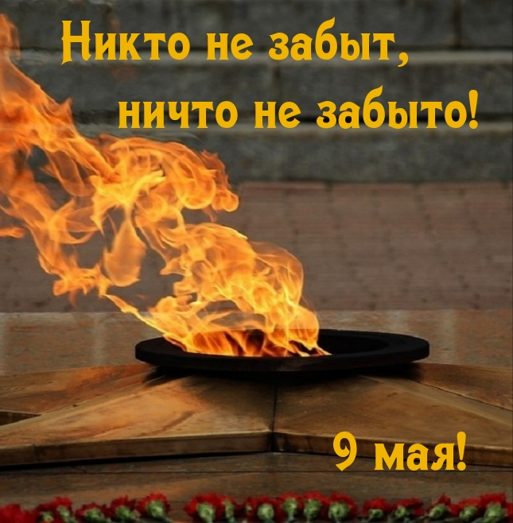
(для младших и старших школьников)
Воспитатель: Мустафина О. В.

Керчь, 2021
Цель: Воспитание патриотических чувств, любви к Родине.
Задачи: продолжить знакомить детей с историческим прошлым нашей страны (ВОВ) . Формировать у детей чувства патриотизма через приобщение к песням, танцам и стихотворениям ВОВ Развивать речь детей, обогащать словарный запас. Вызывать у детей чувства сопереживания, сострадания к тем, кто не вернулся с войны: чувство гордости за воинов, народ, стойко переносивший невзгоды войны, за мужество и отвагу.
Оборудование:Презентация, видео .
Никто не забыт, ничто не забыто!
Воспитатель
9 мая все жители нашей огромной страны отмечают День Победы. В этот день во всех городах проходят военные парады, возлагаются цветы к Могиле Неизвестного Солдата, дается праздничный салют.
Вопросы детям
Но почему ветераны, участники той великой войны , такие грустные, почему слезы застилают им глаза? Что они вспоминают в этот день? Что это была за война, какой ценой досталась победа нашему народу?
О той великой освободительной войне и пойдёт наш рассказ.
Это было тогда, когда наша страна Россия называлась СССР, когда ваши прабабушки и прадедушки были молодыми, здоровыми, полными сил. Они были счастливы, мечтали о будущем, думали, что все в их жизни будет хорошо. Но их мечтам не пришлось осуществиться.
В мире появилась тёмная сила – фашизм, которая ненавидела людей другой национальности. Фашисты захотели людей всех стран сделать своими рабами и слугами.
Заскрежетали гусеницы танков, засвистели пули. Шаг за шагом фашисты захватывали одну страну за другой, разрушали города, взрывали памятники, грабили музеи, убивали людей. И всё ближе и ближе подходили к границе нашей Родины.
22 июня 1941 года без объявления войны фашисты напали на нашу Родину. На города посыпались бомбы, на нашу землю ступили вражеские фашистские солдаты.
Введение детей в знания истории
Началась Великая Отечественная война.
Все жители нашей страны, и старые и молодые взяли оружие в руки и встали на защиту Родины. Трудно приходилось нашим бойцам, очень уж сильный был враг. Но солдаты нашей армии врага били, гнали с нашей земли в воздухе. Воевали с фашистами и на земле. Били фашистов и на море. Воевали и в летний зной. Воевали и в зимнюю стужу.
Военная форма наших солдат в годы Великой Отечественной войны.
Летняя форма одежда: у солдат – гимнастерка, пилотка; у офицеров – фуражка, сапоги.
Зимняя форма одежды.
Шинель, шапка – ушанка.
Наравне с мужчинами на войне воевали и женщины.
А в далеком тылу женщины и дети работали на военных заводах, делали самолеты, оружие, снаряды и бомбы, копали окопы, стараясь помочь мужьям, сыновьям, отцам, фронту.
Тяжелее всего приходилось во время войны детям. Детские сады и школы не работали, многие дети остались совсем одни, потеряли под бомбежками родителей, попали в детские дома. Некоторые мальчишки становились «сынами полков», их , голодных и несчастных , брали к себе солдаты и заботились о них до конца войны.
Долгих 4 года длилась Великая Отечественная война.
За это время погибло очень много солдат и мирных жителей.
Вывод
И вот наступил этот долгожданный день – 9 мая 1945 года.
В этот день закончилась война. Наши войска разгромили фашистов не только на территории нашей Родины, но и освободили жителей других стран.
За подвиги на фронте и в тылу героев награждали медалями и орденами.
Победе радовалась вся страна, но эта радость была со слезами на глазах, так как в каждой семье, в каждом доме кто-то погиб на этой страшной войне.
Народ не забывает своих героев. О них поют песни, им посвящают стихи. В их честь поставили много памятников. Один из них находится у Кремлевской стены. Это «Вечный огонь» - памятник всем солдатам, которые сражались с фашистами. Вечный огонь — постоянно горящий огонь, символизирующий вечную память о подвигах наших отважных солдат.
Каждый год люди несут цветы к памятникам защитников нашей Родины, к могиле Неизвестного Солдата.
Выстоять и одержать победу нашим воинам помогала поддержка из дома – это письма, полные любви, надежды и веры. Во многих семьях сохранились солдатские треугольники.

